Spécificité et complémentarité de l’expertise ergothérapique

Juin 2024
Contribution

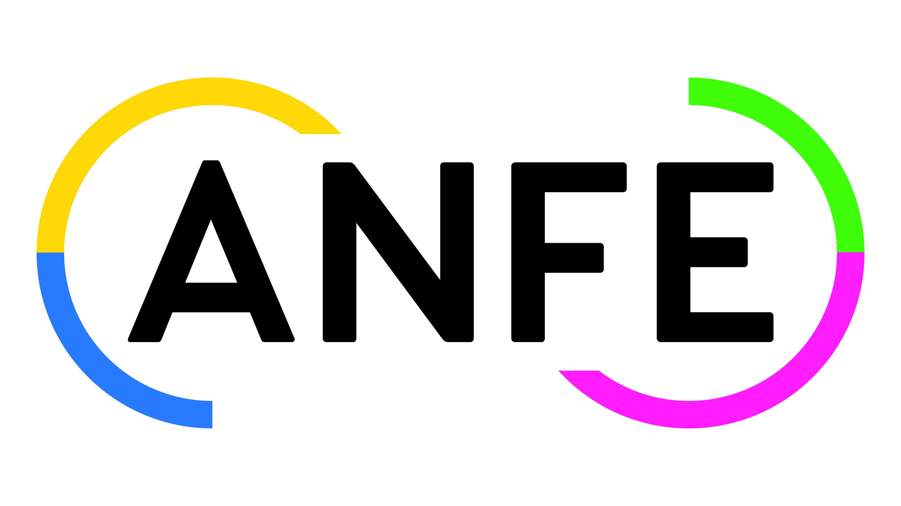
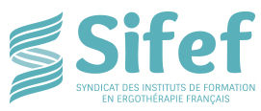
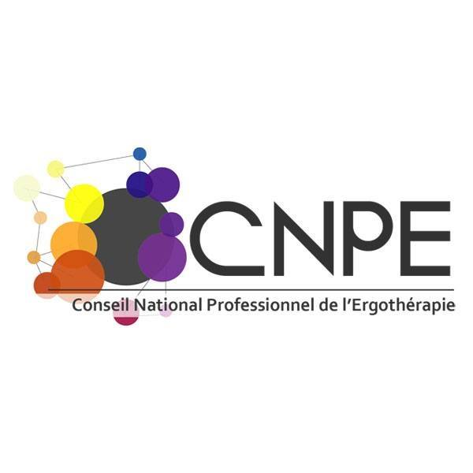

1- Définition et principes de l’ergothérapie (occupational therapy / OT)

L’ergothérapeute fonde sa pratique sur le lien entre l’activité humaine et la santé. L’objectif de l’ergothérapie est de maintenir, de restaurer et de permettre les activités humaines de manière sécurisée, autonome et efficace, et, ainsi, de prévenir, réduire ou supprimer les situations de handicap pour les personnes, en tenant compte de leurs habitudes de vie et de leur environnement.
L’ergothérapeute veille à l’accessibilité des activités et des lieux de vie par la personne.

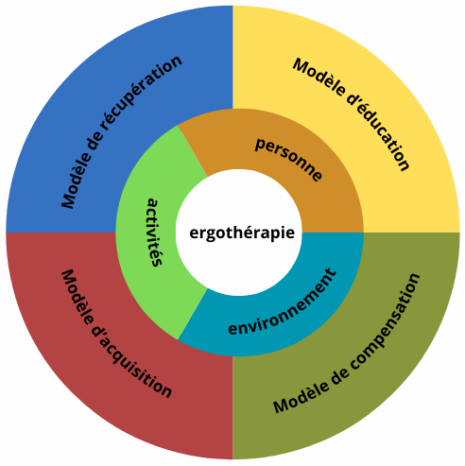

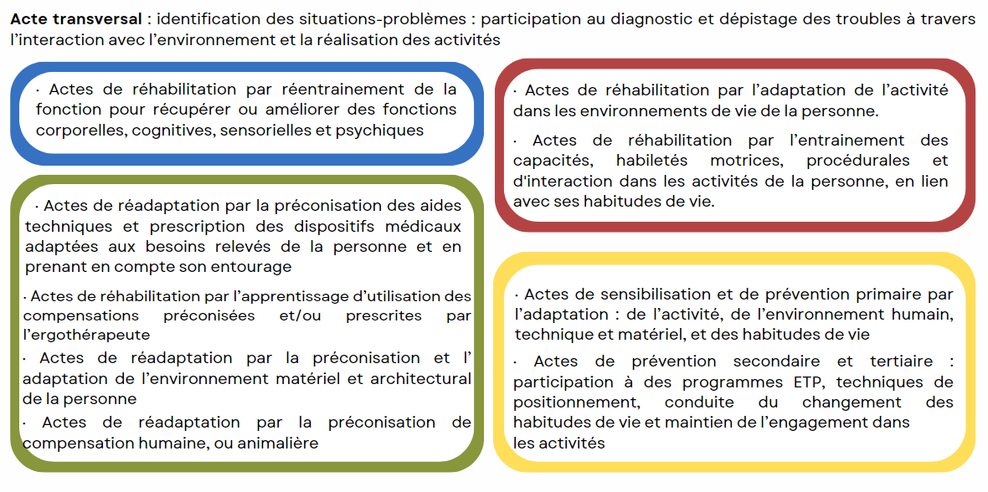

Fig.1- Les principes d’intervention de l’ergothérapie

2 - La démarche ergothérapique
Le rôle de l’ergothérapeute est complémentaire à celui des autres professionnels de santé dans l’accompagnement au maintien ou à la récupération de l’autonomie des personnes, par la spécificité de son domaine d’expertise : l’analyse des situations de handicap potentielles ou avérées dans la réalisation de l’activité. La démarche

ergothérapique s’intègre ainsi dans le modèle de la classification internationale du fonctionnement (CIF) utilisée en interdisciplinarité.
L’acquisition des champs de compétences ergothérapiques en Institut de Formation en Ergothérapie (IFE) font l’objet d’enseignements qui contiennent des modules non spécifiques facilitant la collaboration et des modules spécifiques qui s’appuient sur le référentiel international de la pratique en ergothérapie certifié par la WFOT (World Federation of Occupational Therapist) [ANNEXE 1 & 2].
La démarche ergothérapique selon la CIF
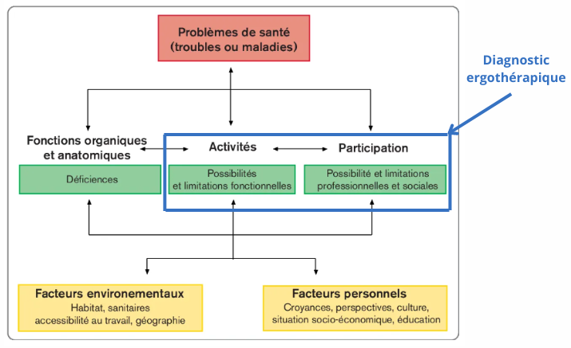
Fig.2 Le diagnostic ergothérapique dans la CIF

Fig.2 Le diagnostic ergothérapique dans la CIF

Fig.2 Le diagnostic ergothérapique dans la CIF

Fig.2 Le diagnostic ergothérapique dans la CIF

La démarche ergothérapique selon la CIF permet de répondre à plusieurs objectifs :

- Identifier les performances et restrictions de participation de la personne dans toutes ses activités (soins personnels, scolarité ou travail, loisirs), les limitations d’activité observées ou perçues, le degré d’assistance et de satisfaction de la personne.
- Rechercher les facteurs explicatifs et les mécanismes des restrictions de participation dans ces activités. Le processus évaluatif est basé sur des mises en situation et analyses d’activités. Il permet la mise en évidence des éléments facilitateurs et obstacles dans les composantes :
- de la personne (motrices, cognitives, affectives et sensorielles),
- de l’environnement,
- des caractéristiques de l’activité elle-même.
- Réaliser des évaluations spécifiques et complémentaires, ciblées sur les facteurs personnels, environnementaux et de l’activité préalablement identifiés, afin d’affiner la compréhension des difficultés quotidiennes. Les bilans et évaluations des autres professionnels sont pris en compte dans cette analyse.
- Formaliser un diagnostic ergothérapique mettant en évidence les liens entre restrictions de participation et facteurs personnels, environnementaux et/ou liés à l’activité.
- Etablir avec la personne concernée et son entourage le plan d’intervention à mettre en œuvre à travers des objectifs SMART.
- S’appuyer sur des modèles d’intervention adaptés aux objectifs identifiés (cf. les 4 modèles d’intervention de la figure 1)
- Ré-évaluer l’évolution de la participation de la personne et l’atteinte des objectifs fixés
- Le raisonnement en ergothérapie s’appuyant en premier sur les activités réalisées ou limitées d’une personne s’inscrit dans une approche top-down (figure 3).

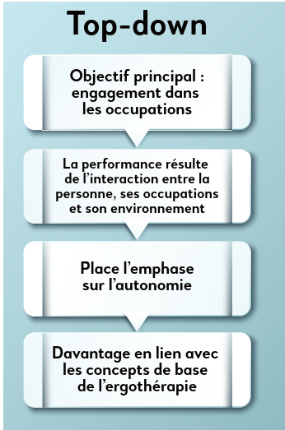

Fig. 3 L’approche top-down en ergothérapie
Le recours à des modèles spécifiquement ergothérapiques basés sur les sciences de l’occupation humaine (Occupational Sciences) permet d’analyser avec plus de précision les situations de handicap. En effet, ces modèles détaillent les dimensions et niveaux de l’Agir et s’appuient sur une taxonomie de l’occupation permettant de repérer précisément les composantes de l’activité qui affectent la participation [ANNEXE 3].
Le diagnostic ergothérapique et le plan d’intervention basés sur les sciences de l’occupation humaine (Occupational Sciences)
La démarche clinique de l’ergothérapeute s’appuie sur les modèles conceptuels de l’ergothérapie parmi lesquels l’OTIPM (Occupational Therapy Intervention Process Model) qui organise et précise les étapes de diagnostic cités ci-dessus ainsi que le processus d’intervention qui en découle (cf figure 3).

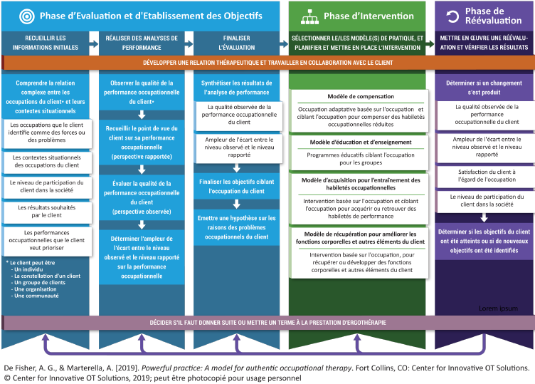

Fig.3 – Le modèle de l’OTIPM

Ces modèles théoriques, qui guident l’élaboration du diagnostic, déterminent l’utilisation d’outils d’évaluation dédiés dont la majorité sont validés scientifiquement. Le choix de ces modèles et outils est fonction des données probantes relatives à leur utilisation auprès d’une typologie de population ou d’un contexte spécifique d’intervention.
Le diagnostic ergothérapique s’appuie, au travers de l’OTIPM, sur l’évaluation :
- Du profil occupationnel de la personne (définition des activités qui font sens pour elle, de ses habitudes de vie et de ses valeurs)
- Du niveau de performance dans la réalisation de ces activités en situation (dans leur environnement humain, physique et matériel habituel)
- De la satisfaction de la personne au regard de ces niveaux de performance
De ce diagnostic découle un plan d’intervention, défini avec la personne et son entourage, basé sur un ou plusieurs des quatre modèles spécifiques d’action (cf figure 1):

- Interventions basées sur le modèle de récupération des fonctions : actions sur les fonctions organiques et anatomiques

- Interventions basées sur le modèle d’acquisition : réentrainement des habiletés de performance au travers de l’activité

- Interventions basées sur le modèle de compensation : actions de réhabiliation ou de réadaptation basées sur différentes modalités de compensations (aide technique, aide humaine, aide animalière, modification de l’environnement physique)

- Interventions basées sur le modèle d’éducation (participation au dépistage et diagnostic au travers de l’analyse des interactions environnement/activité/personne, prévention primaire, secondaire ou tertiaire basée sur l’adaptation de l’activité, de l’environnement technique et matériel, et des habitudes de vie)
Une phase de réévaluation, mesurant notamment le niveau de performance et de satisfaction dans les activités prioritaires, permet d’analyser les bénéfices et limites de l’accompagnement et de statuer sur les suites ou l’achèvement de l’intervention.
En conséquence, quel que soit l’âge ou la situation de handicap, l’ergothérapeute contribue à l’inclusion de tous en facilitant la participation des individus, des communautés et des populations aux activités qu'ils souhaitent, dont ils ont besoin ou qu'ils sont censés faire au quotidien (WFOT, 2024).

ANNEXE 1 - Typologies des actes – champs de compétences et UE associés

Compétences spécifiques (écriture bleue) vs compétences non spécifiques (écriture rouge)
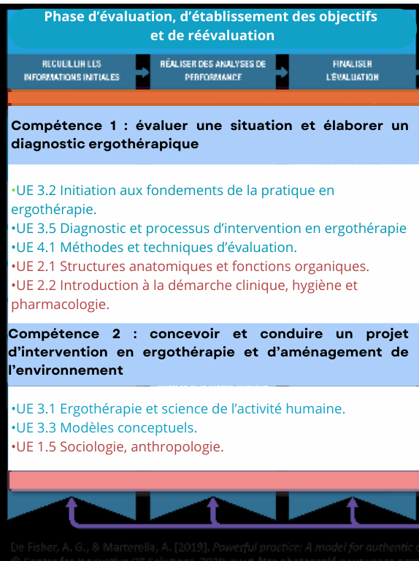
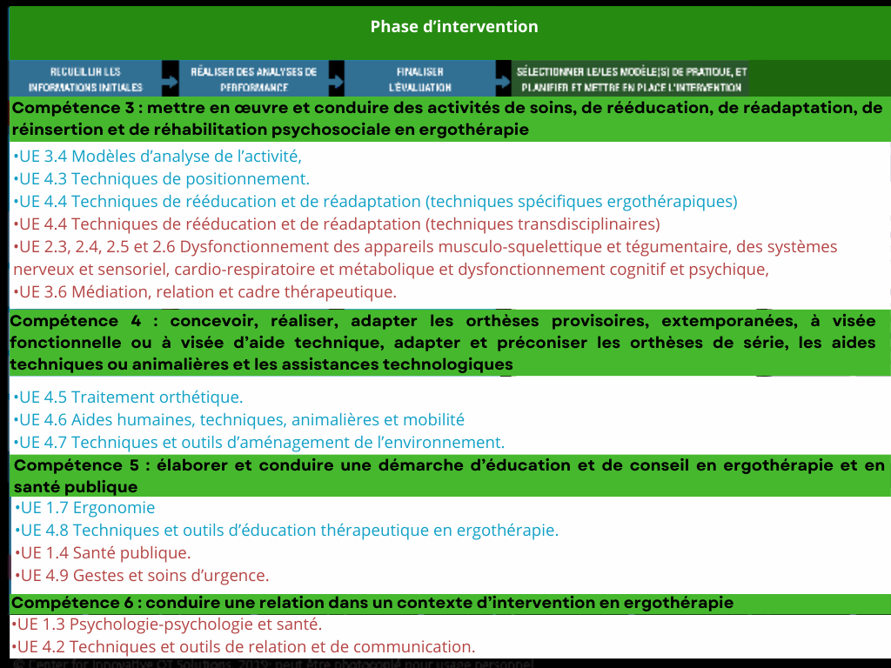

ANNEXE 2 – La fédération mondiale des ergothérapeutes
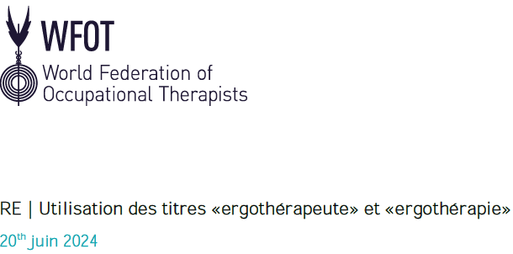

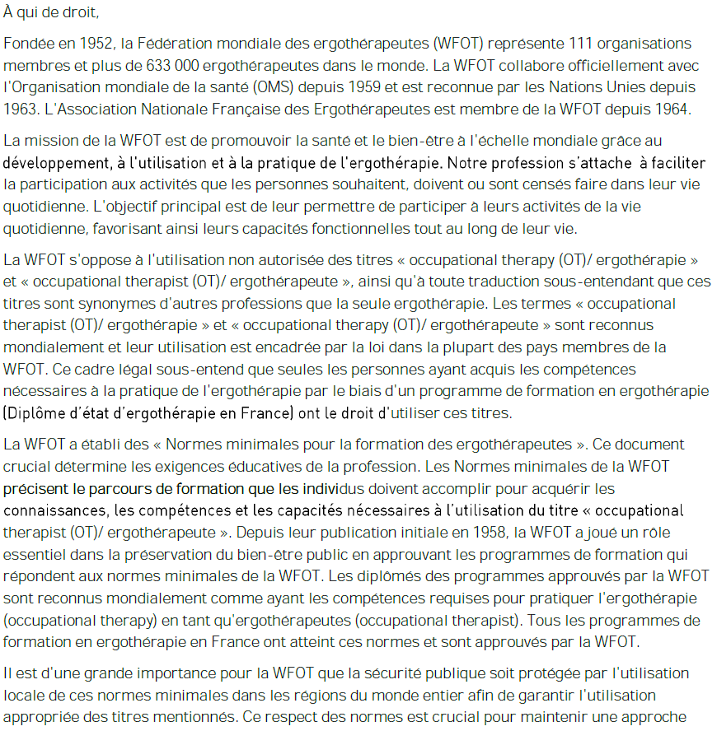

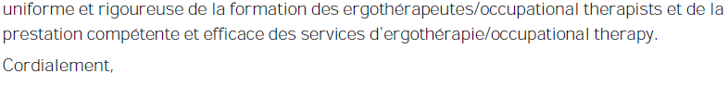

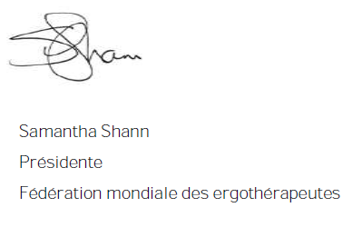

ANNEXE 3 – Taxonomie des occupations
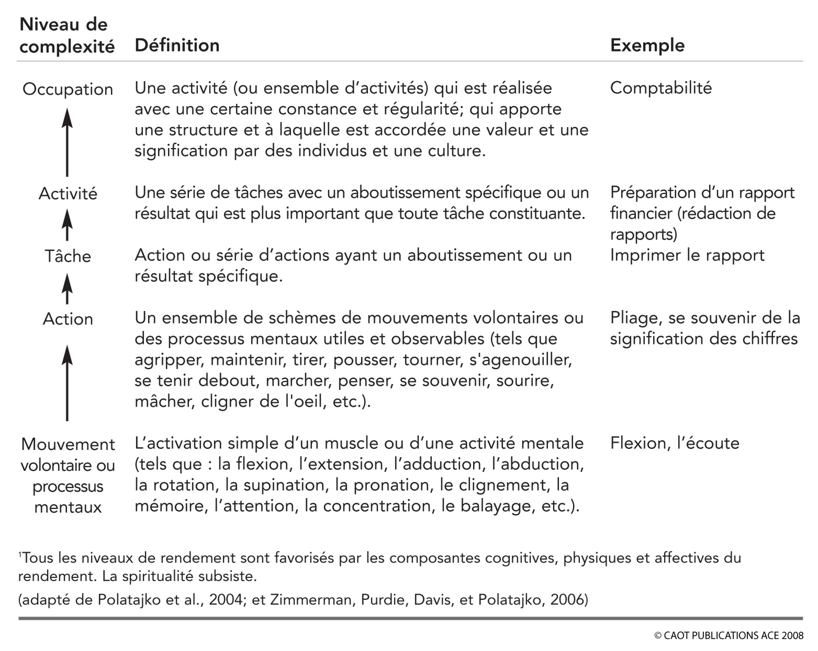

CONTACT

Association Nationale Française des Ergothérapeutes
64 rue Nationale - CS 41362
75214 Paris Cedex 13
01 45 84 30 97
accueil@anfe.fr
www.anfe.fr

Arrêté du 05 juillet 2010 relatif au diplôme d’État d’ergothérapeute
OMS (2001) Classification Internationale du Fonctionnement, du handicap et de la santé, OMS, Genève; Chapireau, F. (2001). La classification internationale du fonctionnement, du handicap et de la santé. Gérontologie et société, 24(99), 37-56.
Le comité “formation initiale” de l’ANFE est chaque année chargée par la WFOT d’évaluer et approuver le contenu des enseignements des IFE.
Weinstock-Zlotnick G, Hinojosa J. Bottom-up or top-down evaluation: is one better than the other? Am J Occup Ther. 2004 Sep-Oct;58(5):594-9.
Dubois B., Thiébaut Samson S., Trouvé É., Tosser M., Poriel G., Tortora L., Riguet K. & Guesne J., (2017). Guide du diagnostic en ergothérapie. Louvain-la-Neuve: De Boeck Supérieur.
- Fisher, A. G., & Marterella, A. (2019). Powerful practice: A model for authentic occupational therapy. CIOTS-Center for Innovative OT Solutions.
https://wfot.org/our-work/advocacy/world-occupational-therapy-day

